Grafico Δt-V : il Pianeta X
Guarda il grafico Δt-V sottostante: è quello di un razzo lanciato in aria su di un Pianeta misterioso, la cui accelerazione “g” è diversa da quella della Terra [(+) verso l’alto]. All’inizio il movimento è ideale: poi, ad una certa altezza H, il razzo apre un paracadute e la sua salita rallenta improvvisamente. Trova:
- l’accelerazione “g” del pianeta
- la quota “H” a cui avviene il repentino rallentamento della salita
- il valore della quota max a cui il razzo giunge

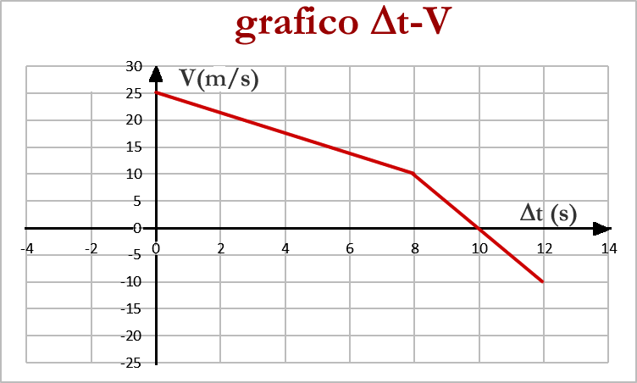

Grafico Δt-V : il razzo paracadutato
Guarda il grafico Δt-V sottostante: è quello di un razzo lanciato in aria su di un altro Pianeta misterioso, la cui accelerazione “g” è diversa da quella della Terra [(+) verso l’alto]. All’inizio il razzo parte da fermo ma i suoi motori lo fanno sollevare dal suolo con moto accelerato. Ad un certo istante t₀ i razzi si spengono e la salita avviene con moto ideale, sottoposta solo alla gravità del pianeta. Al tempo t_{V} il razzo arriva al vertice ed inizia a scendere; infine al tempo t_{P} apre un paracadute e continua la discesa con velocità uniforme finché atterra dopo un tragitto di 10s.
- Trova il valore del tempo t₀
- Trova il valore del tempo t_{V}
- Trova il valore del tempo t_{P}
Dopodiché:
- Trova l’accelerazione “g” del pianeta.
- Trova la quota “H₀” dove i razzi si spengono
- Trova la quota del vertice della traiettoria “Hmax”
- Trova la quota “H_{P}” dove si apre il paracadute
- Trova la quota a cui è disceso il razzo: rispetto alla partenza è finito su un dosso o dentro una buca?
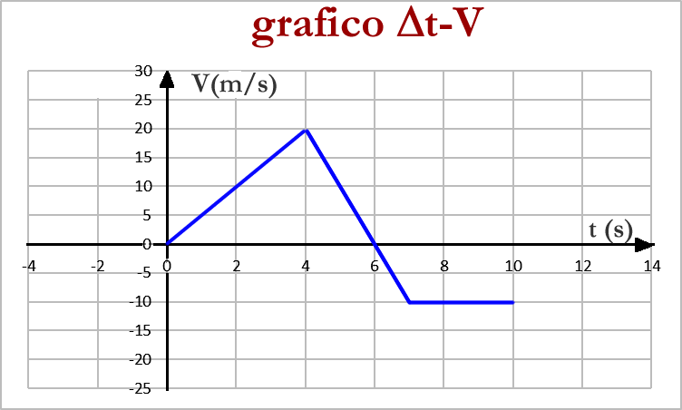
Grafico Δt-V : il razzo ballerino
Guarda il grafico Δt-V sottostante: è quello di un razzo ballerino fatto cadere su di un altro Pianeta misterioso, la cui accelerazione è g=-7,5m/s² [(+) verso l’alto]. Associa ad ognuno degli intervalli di tempo del percorso una sua proprietà. Alcune proprietà non sono associate ad alcun intervallo! (Per comodità di visualizzazione ho diviso la traiettoria nelle 4 parti che compongono il moto del razzo).
- Quale intervallo di tempo rappresenta una caduta ideale? (tieni conto che g=-7,5m/s²)
- In quale intervallo di tempo sale ma è spinto da razzi che attenuano l’effetto della gravità? (cioè, il razzo sale ed è rallentato meno che se fosse sottoposto solo alla gravità)? (tieni conto, come confronto, che g=-7,5m/s²)
- In quale intervallo di tempo il razzo ha aperto dei paracadute e scende con velocità costante?
- In quale intervallo di tempo il razzo sale spinto da razzi che superano l’effetto della gravità, cioè i razzi lo spingono in alto accelerandolo?
- In quale intervallo di tempo il razzo scende di moto ideale? (tieni conto che g=-7,5m/s²)
- In quale intervallo di tempo il razzo sale con velocità costante? (tieni conto del segno della velocità)
- In quale intervallo di tempo il razzo è immobile?
- In quale intervallo di tempo il razzo scende spinto dai razzi, cioè scende con accelerazione maggiore di g? (tieni conto del segno della velocità e che g=-7,5m/s²)

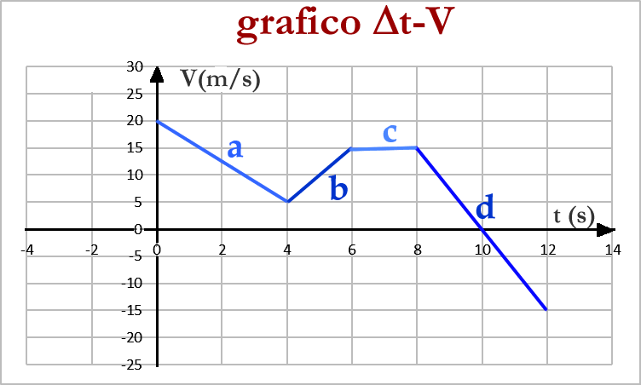
Dopodiché, calcola:
- La quota a cui arriva il razzo dopo 8s di salita.
- La velocità media dopo 8s (hint: applica la formula: Vm = ΔS/Δt)
- La quota max a cui arriva il razzo.
- La quota a cui arriva dopo 12s di traiettoria.
- L’accelerazione media di tutto il tragitto da 0s→12s.

